Documento emesso da: Laboratorio

Num. di rif. Lotto: Data Program. carico: ora:
Cliente: Vettore:

Data lavaggio e sanificazione cisterna:

Ditta esecutrice attività di lavaggio:

parte da compilare a cura dell’addetto all’accettazione

Data carico:

Temper. Cisterna all’arrivo (°C) Ora rilievo temperatura:

Temper. Cisterna dopo doccia (°C) Ora rilievo temperatura:

Addetto all’accettazione __________________

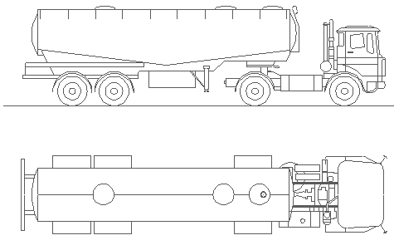
CONTROLLO TAMPONI (parte da compilare a cura del personale di Laboratorio)

TEST1 PRE-RAFFREDD.___________ ora______
Esito (indicare con una X):
Pass (200-500 RLU)
Marginal (510-600 RLU)
Fail (>600 RLU

TEST2 POST-RAFFREDD.___________ ora______
Esito (indicare con una X):
Pass (200-500 RLU)
Marginal (510-600 RLU)
Fail (>600 RLU)

TEST3 TUBAZIONE ___________ ora______
Esito (indicare con una X):
Pass (200-500 RLU) Marginal (510-600 RLU) Fail (>600 RLU)
Note e/o difformità alla procedura riscontrate

Questo modulo sarà allegato ai moduli di rilevazione temp. Pastorizz. e di formulazione, appena ottenuti i risultati dei test.

